ЕДИНЫЙ ДЕНЬ ИНФОРМИРОВАНИЯ
«Обеспечение безопасных условий труда работников университета»

Статья 41. Конституции Республики Беларусь
Гражданам Республики Беларусь гарантируется право на труд как наиболее достойный способ самоутверждения человека, то есть право на выбор профессии, рода занятий и работы в соответствии с призванием, способностями, образованием, профессиональной подготовкой и с учетом общественных потребностей, а также на здоровые и безопасные условия труда.

Здоровые условия труда – это такие условия труда, которые соответствуют санитарно-гигиеническим, психофизиологическим и социально-экономическим нормам, нормативам и правилам, обеспечивающим сохранение в процессе трудовой деятельности здоровья и работоспособности.

Безопасные условия труда – это условия, обеспечивающие недопущение травматизма или иных резких повреждений здоровья в процессе труда.

Создать полностью безвредные и безопасные условия работы на каждом рабочем месте - пока невыполнимая задача ни для какого рабочего места в мире.
Поэтому задача охраны труда сводится к тому, чтобы путем осуществления разноплановых мероприятий:
свести к минимуму воздействие на работающего опасных и вредных производственных факторов, возникающих на рабочих местах;
максимально уменьшить вероятности несчастных случаев и заболеваний работающих;
обеспечить комфортные условия труда, способствующие высокой производительности.

Создание здоровых и безопасных условий труда достигается через осуществление комплекса мер по соблюдению законодательства в области охраны труда, выполнению социально-экономических, технических и организационных мероприятий, направленных на обеспечение требований стандартов безопасности труда, санитарно-гигиенических, психофизиологических и эргономических норм, нормативов и правил по охране труда.

ОРГАНИЗАЦИОННО - ТЕХНИЧЕСКИЕ И ИНЫЕ МЕРОПРИЯТИЯ, обеспечивающие безопасные условия труда

В соответствии с требованиями законодательства Республики Беларусь об охране труда в университете разработаны и утверждены локальные нормативные правовые акты, включающие вопросы охраны труда (далее - ОТ):

1. ПРАВИЛА внутреннего трудового распорядка работников учреждения образования "Гродненский государственный университет имени Янки Купалы" (действуют с 01.01.2024, с изм. от 21.12.2025). Разработаны с целью обеспечения условий труда работников, укрепления дисциплины, рационального использования рабочего времени, улучшения качества работ и др., обязательны как для работников, так и для нанимателя.

2. Коллективный договор учреждения образования "Гродненский государственный университет имени Янки Купалы на 2026-2028 гг." включающий, в том числе
Раздел 4. Охрана труда, условия труда и техника безопасности, а также приложения по охране труда:
Приложение 8. Перечень профессий и должностей работников учреждения образования «Гродненский государственный университет имени Янки Купалы», которым бесплатно выдаются средства индивидуальной защиты по установленным нормам.
Приложение 9. Перечень профессий и должностей работников учреждения образования «Гродненский государственный университет имени Янки Купалы», которые обеспечиваются смывающими и обезвреживающими средствами при выполнении работ с вредными и (или) опасными условиями труда, а также работ, связанных с загрязнением кожных покровов.
Приложение 10. Перечень профессий и должностей работников учреждения образования «Гродненский государственный университет имени Янки Купалы», которым по результатам аттестации рабочих мест по условиям труда предоставляется дополнительный отпуск за работу с вредными и (или) опасными условиями труда и дополнительный отпуск за особый характер работ.
Приложение 11. Перечень профессий и должностей работников учреждения образования «Гродненский государственный университет имени Янки Купалы», которым по результатам аттестации рабочих мест по условиям труда установлены доплаты за работу с вредными и (или) опасными условиями труда.
Приложение 12. ПЛАН мероприятий по охране труда.
ПЛАН мероприятий по охране труда разрабатывается ежегодно, итоги выполнения плана за прошедший год и обсуждение на следующий осуществляется на конференции трудового коллектива.
3. Обязанности работодателя по обеспечению охраны труда (Статья 17 Закона Республики Беларусь «Об охране труда») внесены в должностные инструкции руководителей.
Обязанности работающих по охране труда (статья 19 Закона Республики Беларусь «Об охране труда»), внесены во все должностные и рабочие инструкции работников университета.
Утверждены Инструкции по охране труда для профессий рабочих и (или) отдельных видов работ (услуг):
в университете действуют 150 инструкции по охране труда для профессий рабочих и (или) отдельных видов работ (услуг).

Инструкции по охране труда для профессий рабочих и (или) отдельных видов работ (услуг). Согласно Перечня инструкций по охране труда для профессий рабочих и (или) отдельных видов работ (услуг), разработанного отделом охраны труда, утвержденного проректором.
Отделом охраны труда оказывается методическая помощь структурным подразделениям при разработке проектов инструкций, согласовываются разработанные инструкции по охране труда, регистрируются утвержденные инструкции в журнале регистрации инструкций по охране труда.
Оригиналы инструкций хранятся в отделе охраны труда. Копии инструкций по охране труда отделом охраны труда выданы в структурные подразделения с целью проведении инструктажей по охране труда, оформления стендов по охране труда (АХУ, центр общественного питания, факультеты и др.), также размещены в разделе ОХРАНА ТРУДА на сайте ИНТРАНЕТ.
В соответствии с требованиями законодательства отделом охраны труда организован своевременный пересмотр действующих инструкций (для профессий и работ с повышенной опасностью – 1 раз в три года, остальные – 1 раз в пять лет, внеочередные – при изменении ТНПА, по требованию надзорных органов и т.д.).
ВСЕ локальные правовые акты размещены на корпоративном сайте ИНТРАНЕТ

В университете организовано проведение:
обучения, повышения квалификации и проверки знаний по вопросам охраны труда: приказом ректора создана комиссия для проверки знаний работников по вопросам охраны труда.
Руководители университета и члены комиссии проходят проверку знаний по ОТ в комиссии Министерства образования Республики Беларусь. Отделом охраны труда перед проведением проверки знаний организовываются обучающие семинары для работников.
всех видов инструктажей по охране труда:
вводный инструктаж проводится работниками отдела охраны труда;
первичный, повторный, внеплановый и целевой – проводятся руководителями структурных подразделений.
Инструктажи по ОТ регистрируются в Журналах регистрации инструктажей по охране труда (имеются в каждом структурном подразделении).
медицинских осмотров работников: предварительных – при поступлении на работу в университет, периодических и, при необходимости, внеочередных (направление на медицинский осмотр выдается отделом кадров).

С целью определения Перечней профессий и категорий работников университета, имеющих право на компенсации по условиям труда, в 2024-2025 гг. в университете проведена очередная Аттестация рабочих мест по условиям труда. По результатам аттестации рабочих мест, утвержденных приказом ректора, ряд категорий работников (повар, кондитер и др.) получают компенсации в виде дополнительного отпуска и доплат за работу во вредных условия труда (Приложения 10, 11 к Коллективному договору).
Работники университета, занятые на работах с вредными и (или) опасными условиями труда, а также на работах, связанных с загрязнением или осуществляемых в неблагоприятных температурных условиях, бесплатно обеспечиваются средствами индивидуальной защиты по нормам и в порядке, установленном законодательством. (Приложение 8 к Коллективному договору). Выдача средств регистрируется руководителями структурных подразделений в Карточках учета СИЗ, заведенных и оформленных в установленном порядке индивидуально на каждого работника.
Также вышеназванные работники обеспечиваются бесплатно смывающими и обезвреживающими средствами по установленным нормам. (Приложение 9 к Коллективному договору).

БЕЗОПАСНАЯ ОРГАНИЗАЦИЯ РАБОТ

Работы с повышенной опасностью, в частности огневые работы, работы на высоте при проведении текущих и капитальных ремонтов осуществляются либо сторонними организациями, либо специалистами АХУ с оформлением наряд-допуска. Наряд-допуск выдают должностные лица (главный энергетик и др.), уполномоченные приказом проректора.
С целью обеспечения безопасной эксплуатации автомобилей и обеспечения безопасности перевозок в университете осуществляются:
техническое обслуживанием и ремонт автомобилей (осуществляют по договору специализированные организации);
предрейсовые медицинские обследования водителей автомобилей транспортного отделения АХУ.
Безопасную эксплуатацию лифтов (производственно-лабораторный корпус (ул. Курчатова, 1а), учебный корпус №9 (ул. Поповича, 50), общежитие №5 (ул. Лиможа, 27/1), общежитие №6 (ул. Дубко, 20)) по договору осуществляет специализированная организация.

БЕЗОПАСНОСТЬ ЗДАНИЙ И СООРУЖЕНИЙ обеспечивается:

- назначением ответственных должностных лиц за безопасную эксплуатацию зданий и сооружений;
- проведением периодических (весенних и осенних) и, при необходимости, внеочередных осмотров зданий и сооружений университета; комиссия назначается приказом ректора (проректора) ; по результатам составляются акты обследования на каждое зданий и сооружение, план мероприятий по устранению выявленных недостатков;
- проведением капитальных и текущих ремонтов зданий, сооружений и отдельных помещений;
- проведением организационно-технических мероприятий, осуществляемых АХУ (химическая промывка систем отопления и т.д.) в целях подготовки к осенне-зимнему отопительному периоду;
- эксплуатацией в соответствии с ТНПА систем вентиляции и кондиционирования;
и т.д.

ОБЕСПЕЧЕНИЕ ПОЖАРНОЙ БЕЗОПАСНОСТИ

В целях обеспечения пожарной безопасности в университете ежегодно разрабатываются и проводятся организационные и инженерно-технические мероприятия:
- приказом ректора (проректора) назначены должностные лица, ответственные за пожарную безопасность как в университете в целом, так и во всех зданиях и сооружениях;
- создана пожарно-техническая комиссия и утверждены составы пожарных дружин на каждом объекте университета;
- все руководители пожарных дружин и должностные лица, ответственные за пожарную безопасность, прошли пожарно-технический минимум;
- ежегодно разрабатывается и утверждается приказом проректора План - график проведения занятий по пожарной безопасности, эвакуации при чрезвычайной ситуации на объектах учреждения образования «Гродненский государственный университет им. Янки Купалы», в соответствии с которым осуществляются тренировки по практической эвакуации людей из зданий и объектов университета;
- разработаны и размещены на видных местах поэтажные планы эвакуации и действий работников и обучающихся на случай возникновения пожара для всех учебных корпусов, общежитий и иных сооружений, находящихся на балансе университета;
- на случай возникновения пожаров все здания и сооружения университета обеспечены первичными средствами пожаротушения (огнетушителями, внутренними пожарными кранами и др.) в соответствии с установленными нормами. В соответствии с требованиями ТНПА в университете обеспечивается техническое обслуживание первичных средств пожаротушения: перезарядка огнетушителей (осуществляется специализированной организацией согласно заключенному договору), перемотка пожарных рукавов (осуществляется собственными силами работников АХУ) и др.;
- обеспечивается своевременное выполнение противопожарных мероприятий по предписаниям, заключениям и предупреждениям органов государственного пожарного надзора - данные мероприятия ежегодно включаются в планы текущих и капитальных ремонтов, планы закупок товаров (работ, услуг) и т.д.

ОБЕСПЕЧЕНИЕ ЭЛЕКТРОБЕЗОПАСНОСТИ

Электробезопасность в университете обеспечивается проведением ряда организационно-технических мероприятий:
- приказом ректора (проректора) назначено лицо, ответственное за электрохозяйство;
- организовано своевременное проведение технического обслуживания и ремонта объектов электрохозяйства;
- в установленные сроки проводится медицинский осмотр, обучение, повышение квалификации и периодическая проверка знаний электротехнического персонала;
- работники обеспечиваются средствами индивидуальной защиты от поражения электрическим током;
- организована своевременная поверка средств защиты работающих от поражения электрическим током и средств пожаротушения;
и др.

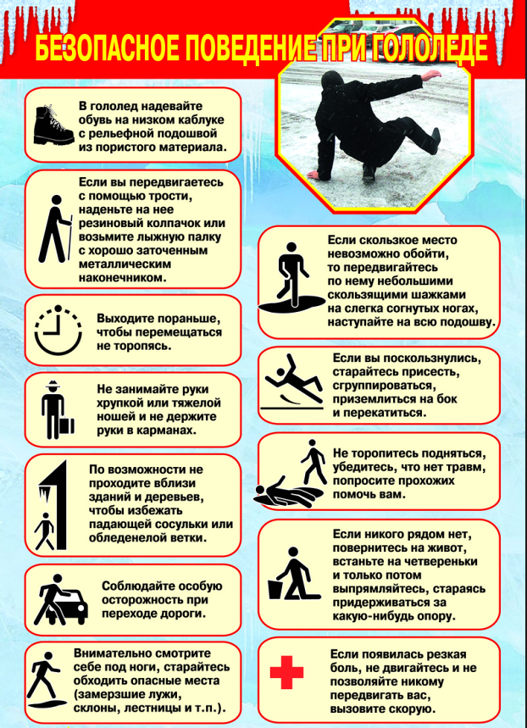

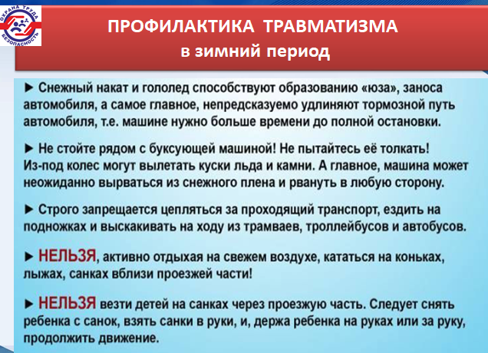
БЕРЕГИТЕ СВОЮ ЖИЗНЬ !!!!!

